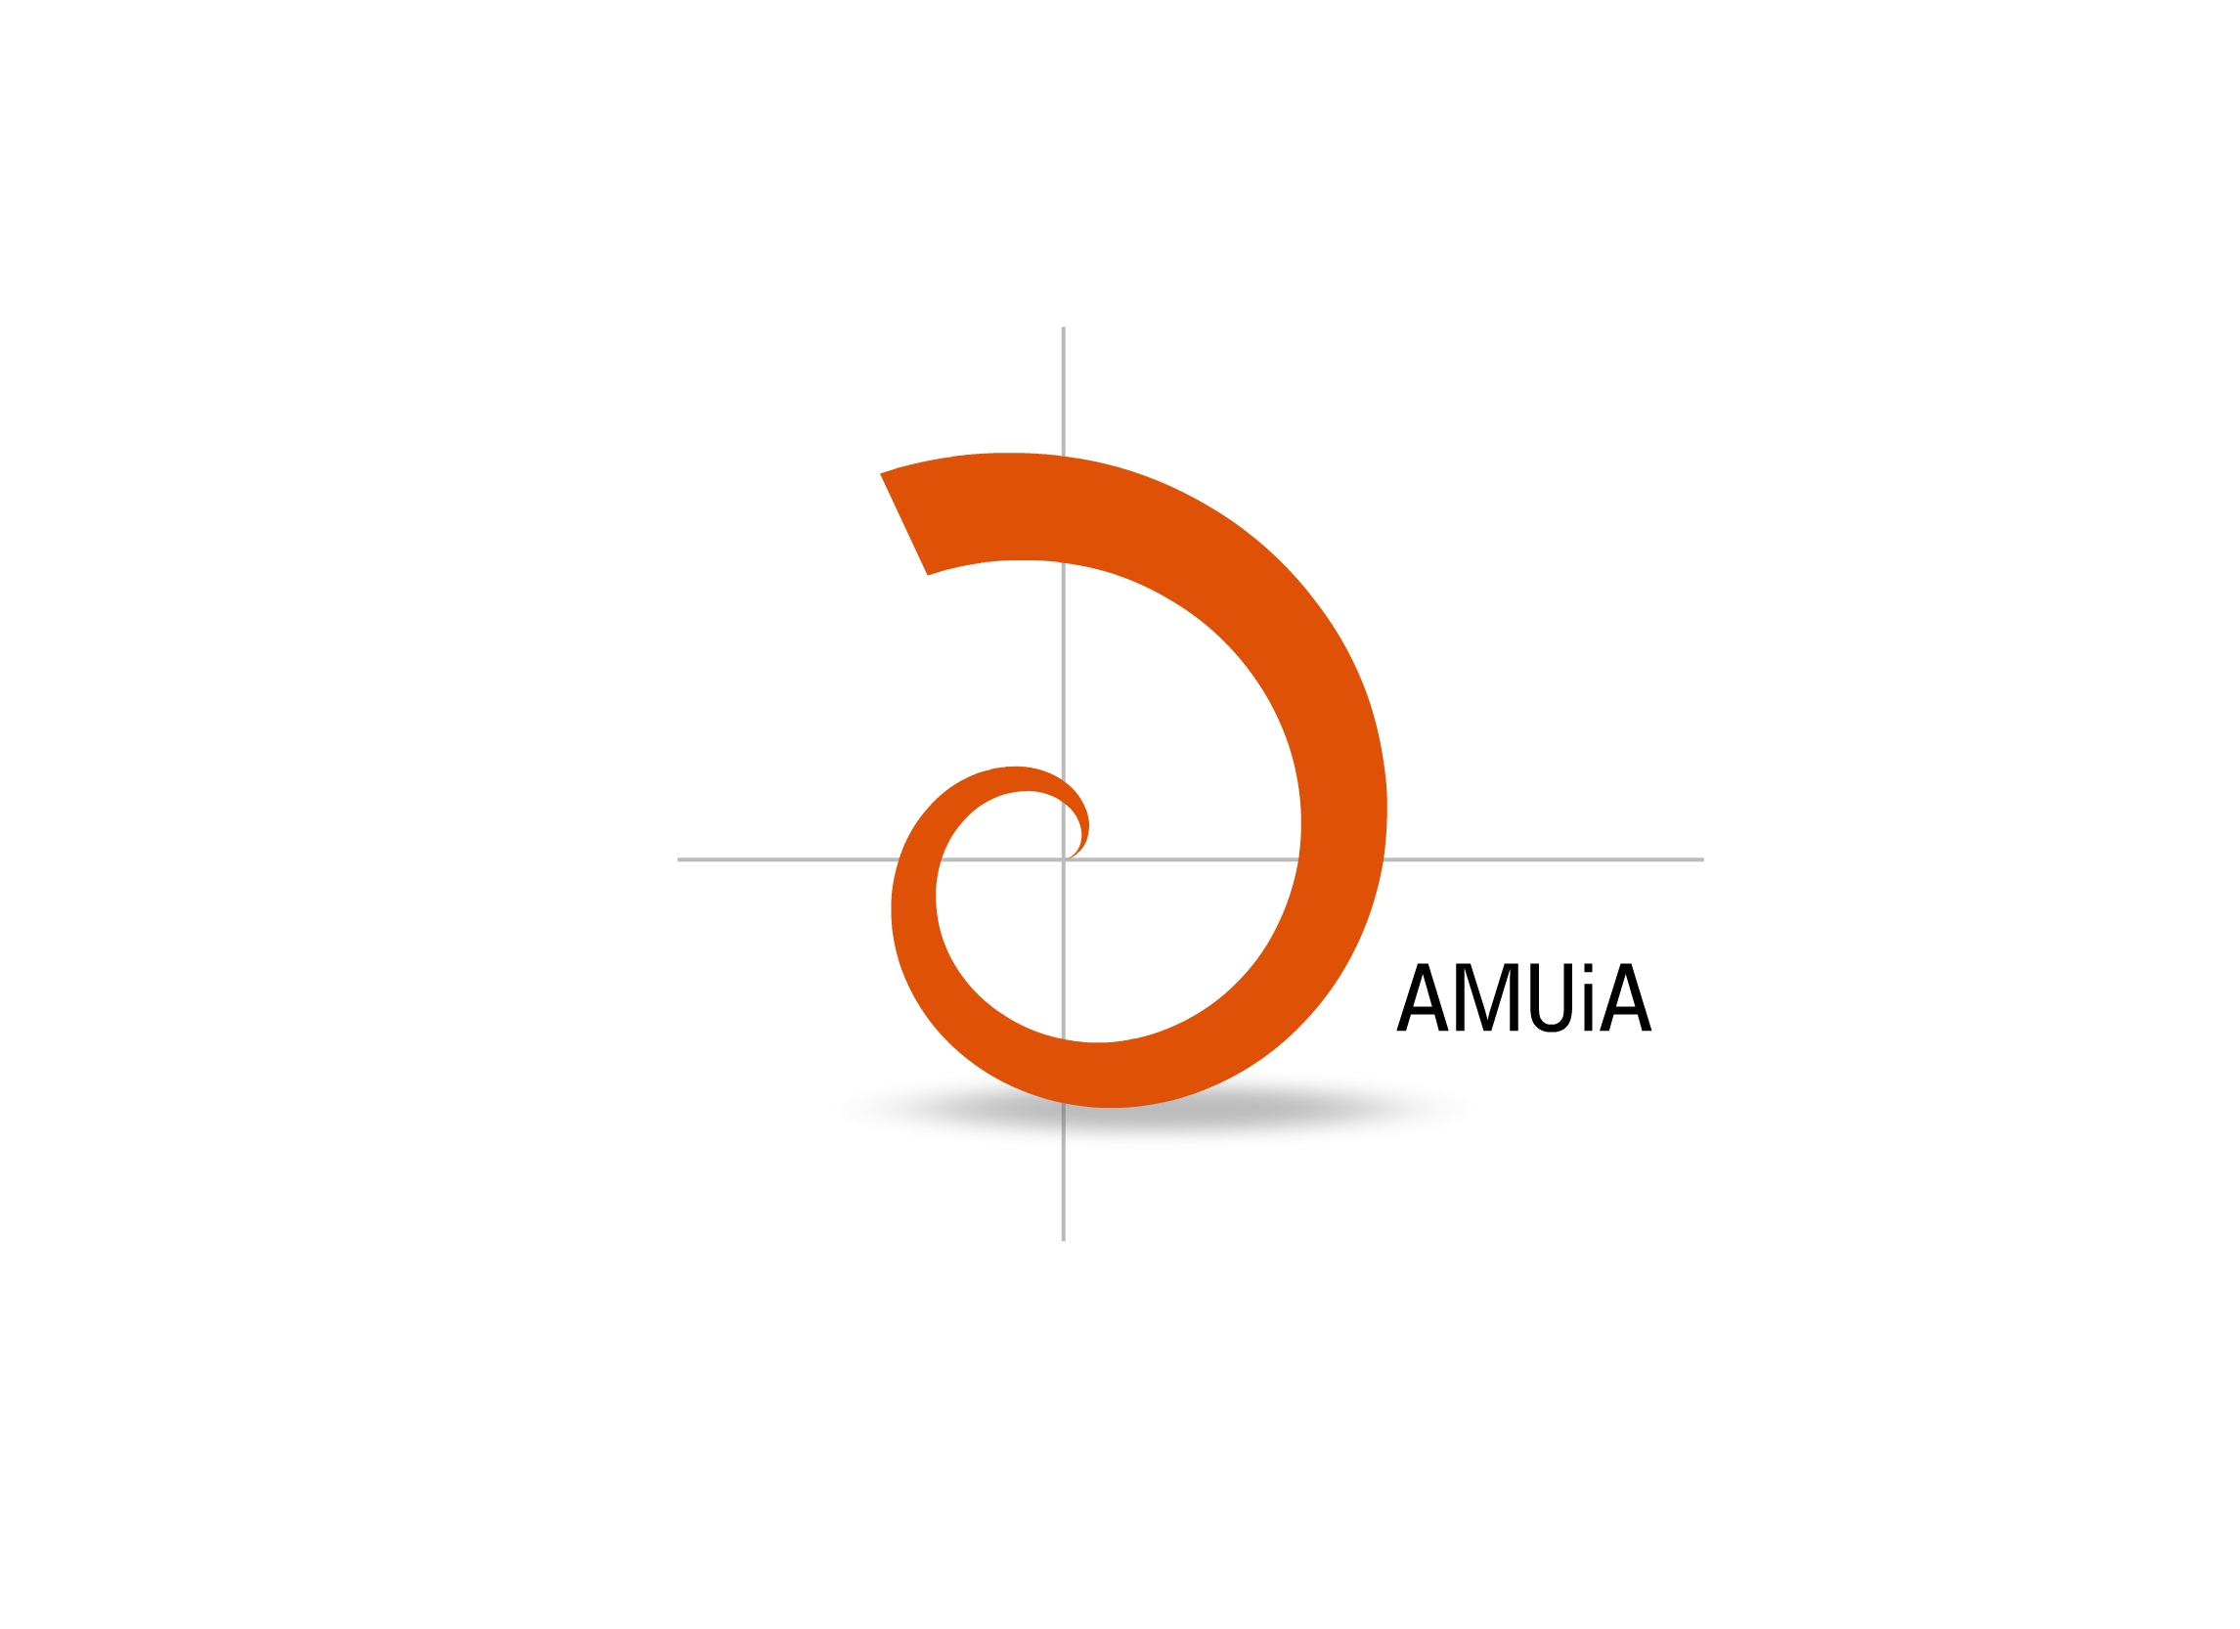FORMULARZ APLIKACYJNY
DLA KANDYDATÓW DO AKADEMII MŁODYCH UCZONYCH I ARTYSTÓW

Formularz należy wypełnić, podpisać i przesłać drogą elektroniczną na adres: amuia@um.wroc.pl oraz dostarczyć oryginał do Biura Współpracy z Uczelniami Wyższymi Urzędu Miejskiego, Rynek 13 (II p.), 50-101 Wrocław do 15 maja 2016 r.

Imię i nazwisko:
Data urodzenia:
Dane kontaktowe (adres, telefon, e-mail):

Aktualne miejsce zatrudnienia oraz zajmowane stanowisko:

Historia zatrudnienia i edukacji (proszę wyszczególnić staże naukowe podając opiekuna/partnera naukowego, ośrodek, czas trwania stażu):

Dyscyplina naukowa:

Wykaz prac w recenzowanych czasopismach o cyrkulacji międzynarodowej (proszę podać IF, poz. na liście MNiSW, punktację MNiSW oraz informację czy autor jest tzw. corresponding author)
1.
2.
3.
Wykaz prac w recenzowanych czasopismach o zasięgu krajowym (proszę podać poz. na liście MNiSW oraz punktację MNiSW)
1.
2.
3.
Wykaz wydawnictw zwartych (rodzaj, charakter autorstwa: autor, współautor, edytor, współedytor, itp.)
1.
2.
3.
Wykaz projektów badawczych w których Kandydat uczestniczył, a które finansowane były ze środków innych niż środki statutowe jednostki macierzystej (podać tytuł projektu, partnerów,
okres realizacji)
1.
2.
3.
Wykaz patentów oraz zgłoszeń patentowych:
1.
2.
3.

Najważniejsze krajowe i zagraniczne nagrody i wyróżnienia
1.
2.
3.

Informacje o wykładach na zaproszenie (proszę podać datę, organizatora oraz charakter wykładów)
1.
2.
3.
Organizacja warsztatów/konferencji. Proszę podać zakres obowiązków, datę, miejsce i zasięg imprezy (krajowy, międzynarodowy).
Inne aktywności naukowe (np. recenzje, konferencje)
1.
2.
3.
Co Kandydat uważa za swoje najbardziej znaczące osiągnięcie naukowe (maks. 200 słów)
Proszę wymienić inne aktywności (np. popularyzacja nauki, działalność społeczna itp., maks. 200 słów)
Propozycje inicjatyw w ramach swojej aktywności w Akademii Młodych Uczonych i Artystów
Dane kontaktowe dwóch osób (preferowani są samodzielni pracownicy naukowi), które mogą udzielić Kandydatowi poparcia.
1.
2.

OŚWIADCZENIE

□ Wyrażam zgodę na przetwarzanie moich danych osobowych zawartych w dobrowolnie złożonym przeze mnie wniosku przez Urząd Miejski Wrocławia, pl. Nowy Targ 1-8, 50-141 Wrocław, w celu wyboru członków Akademii Młodych Uczonych i Artystów.
□ Wyrażam zgodę na udostępnianie moich danych zawartych w dobrowolnie złożonym przeze mnie wniosku oraz mojego wizerunku przez Urząd Miejski Wrocławia, pl. Nowy Targ 1-8, 50-141 Wrocław, w celach informacyjnych i popularyzacyjnych związanych z publikowaniem wyników naboru do Akademii Młodych Uczonych i Artystów na stronie internetowej Urzędu Miejskiego Wrocławia, Wrocławskiego Centrum Akademickiego, Akademii Młodych Uczonych i Artystów oraz w BIP.

Przyjmuję do wiadomości, że dotyczące mnie dane osobowe zawarte w dobrowolnie złożonym przez mnie wniosku będą przetwarzane zgodnie z przepisami ustawy z dnia 29 sierpnia 1997 r. o ochronie danych osobowych Dz. U. Z 2014 r., poz. 1182 z późn. zm. )

Oświadczam jednocześnie, iż przyjmuję do wiadomości, że:
- administratorem tak zebranych danych osobowych jest Urząd Miejski Wrocławia, pl. Nowy Targ 1-8, 50-141 Wrocław,
- moje dane będą przetwarzane w celu realizacji projektu „Akademia Młodych Uczonych i Artystów”,
- moje dane osobowe mogą zostać udostępnione na stronie internetowej Urzędu Miejskiego Wrocławia, Wrocławskiego Centrum Akademickiego, Akademii Młodych Uczonych i Artystów oraz BIP,
- podanie danych jest dobrowolne, jednakże odmowa ich podania jest równoznaczna z brakiem możliwości wyboru do grona Akademii Młodych Uczonych i Artystów,
- mam prawo dostępu do treści swoich danych oraz ich poprawiania wraz z prawem do kontroli przetwarzania danych zawartych w zbiorze zgodnie z art. 32 ustawy z dnia 29 sierpnia 1997 r. o ochronie danych osobowych (Dz. U. z 2014 r., poz. 1182 z późn. zm. )

Oświadczam jednocześnie, iż wszystkie dane zawarte w formularzu są prawdziwe.

Miasto, data, podpis ................... ................................

